Министерство Образования Российской Федерации

Пензенский Государственный Университет

Пензенский Многопрофильный Колледж

Отделение Информационные системы и программирование

Отчет по практической работе №13

*Логические функции. Логические элементы компьютера. Законы алгебры логики*

Выполнил студент группы 24КД11

Куркина Арина Алексеевна

Проверил преподаватель

Давыдова Татьяна Юрьевна

**Практическая работа № 13**

**Логические функции. Логические элементы компьютера. Законы алгебры логики**

**Цель занятия:** научить вычислять истинность сложных высказываний и строить таблицы истинности логических выражений для решения задач

**Алгебра** – раздел математики, предназначенный для описания действий над переменными величинами (которые принято обозначать строчными латинскими буквами, например a, b, x, y и т.д.).

**Логика**(др.греч. *λογικος* означает «мысль, понятие, рассуждение, закон») – наука о том, как правильно рассуждать, делать выводы, доказывать утверждения,  
**наука о законах и формах мышления**.

**Алгебра логики**изучает общие операции над логическими высказываниями.

**Логическое высказывание**– повествовательное предложение, относительно которого можно однозначно сказать, *истинно* оно или *ложно*.

**Формальная логика**– наука о законах и формах правильного мышления.

**Математическая логика**– изучает логические связи и отношения, лежащие в основе логического (дедуктивного) вывода.

Основными формами абстрактного мышления являются:

* понятия,
* суждения,
* умозаключения.

***Понятие*** - форма мышления, в которой отражаются существенные признаки отдельного предмета или класса однородных предметов. (*Трапеция, дом*).

***Суждение*** - мысль, в которой что-либо утверждается или отрицается о предметах. (*Весна наступила, и грачи прилетели*).

***Умозаключение*** - прием мышления, посредством которого из исходного знания получается новое знание. (*Все металлы - простые вещества*).

Классическая логика – силлогизмы (рассуждение, в котором из заданных двух суждений выводится третье: *все млекопитающие имеют скелет. все киты - млекопитающие. следовательно, все киты имеют скелет; все квадраты - ромбы. все ромбы - параллелеграммы. следовательно, все квадраты - параллелограммы).*

Алгебра логики рассматривает любое высказывание только с одной точки зрения – является ли оно истинным или ложным. Слова и словосочетания «не», «и», «или», «если..., то», «тогда и только тогда» и другие позволяют из уже заданных высказываний строить новые высказывания. Такие слова и словосочетания называются логическими связками.

Высказывания, образованные из других высказываний с помощью логических связок, называются составными (сложными). Высказывания, которые не являются составными, называются элементарными (простыми).

Пример. высказывание «Число 6 делится на 2» - простое высказывание. Высказывание «Число 6 делится на 2, и число 6 делится на 3» - составное высказывание, образованное из двух простых с помощью логической связки «и».

Истинность или ложность составных высказываний зависит от истинности или ложности элементарных высказываний, из которых они состоят.

Чтобы обращаться к логическим высказываниям, им назначают имена.

Пример. Обозначим через А простое высказывание «число 6 делится на 2», а через В простое высказывание «число 6 делится на 3». Тогда составное высказывание «Число 6 делится на 2, и число 6 делится на 3» можно записать как «А и В». Здесь «и» – логическая связка, А, В – логические переменные, которые могут принимать только два значения – «истина» или «ложь», обозначаемые, соответственно, «1» и «0».

**Теоретический материал:**

* ***Логические константы (логические утверждения)***– конкретные частные утверждения.

Истина*: Аристотель - основоположник логики.*

Ложь: *На яблонях растут бананы.*

* ***Логические переменные (предикаты)*** – логические высказывания, значения которых меняются в зависимости от входящих в них переменных, обозначаются заглавными латинскими буквами А, В, С, D, F,…

*А = {Аристотель - основоположник логики} – истина.*

*В = {На яблонях растут бананы} – ложь.*

Истинному высказыванию ставится в соответствие 1, ложному — 0. Таким образом, А = 1, В = 0.

* ***Логические функции***(логические формулы) – сложные логические выражения, образованные из простых и связанные логическими операциями **И, ИЛИ, НЕ** и др.)

Высказывание *«Все мышки и кошки с хвостами»*является сложным и состоит из двух простых высказываний.

*А=«Все мышки с хвостами» и В=«Все кошки с хвостами»*

Его можно записать в виде логической функции, значение которой истинно: F(A,B)=A и B.

*В математической логике не рассматривается конкретное содержание высказывания, важно только, истинно оно или ложно.*

Поэтому высказывание можно представить некоторой переменной величиной, значением которой может быть только **ложь (0)** или **истина (1).**

**Истина**, **ложь** – *логические константы*.

В алгебре логики высказывания принято обозначать прописными латинскими буквами: **A**,**B**,**X**,**Y**.

***Логические высказывания:***

Логические выражения бывают ***простыми*** или ***составными (сложными).***

Простое логическое выражение состоит из одного высказывания и не содержит логических операций. В нём возможно только два результата – либо «**истина**», либо «**ложь**».

* На улице светит солнце. (А)
* На улице идет дождь. (В)

Сложное логическое высказывание строится из простых с помощью логических связок (таких как «**И**», «**ИЛИ**», «**НЕ**»), которые называются ***логическими операциями***.

* *На улице светит солнце и на улице идет дождь. (А и В)*
* *На улице светит солнце или на улице идет дождь. (А или В)*

Для обозначения булевых переменных используются буквы латинского алфавита - x, y, z...

**Основные логические операции:**

* **НЕ** (NOT) - (логическое отрицание, **инверсия**)
* **ИЛИ** (OR) - (логическое сложение, **дизъюнкция**)
* **И**(AND) - (логическое умножение, **конъюнкция**)

Каждая логическая связка рассматривается как *операция над логическими высказываниями* и имеет свое название и обозначение (табл. 1).

*Таблица 1 Основные логические операции*

|  |  |  |  |
| --- | --- | --- | --- |
| **Обозначение операции** | **Читается** | **Название операции** | **Альтернативные обозначения** |
| **¬** | НЕ | Отрицание (инверсия) | Черта сверху |
| **^** | И | Конъюнкция (логическое  умножение) | **&** |
| **v** | ИЛИ | Дизъюнкция (логическое  сложение) | **+** |
| → | Если … то | Импликация |  |
| ↔ | Тогда и только тогда | Эквиваленция | **~** |
| XOR | Либо … либо | ИСКЛЮЧАЮЩЕЕ ИЛИ  (сложение по модулю 2) |  |

**Логические операции имеют следующий приоритет: *инверсия, конъюнкция, дизъюнкция***, ***импликация, эквивалентность***

**Операция НЕ (отрицание, инверсия)**

***Отрицание (инверсия)***– операция логического отрицания.

Добавляется частица **НЕ** или слова **НЕВЕРНО, ЧТО**…

Обозначение: не, not, ¬ , ¯.

Е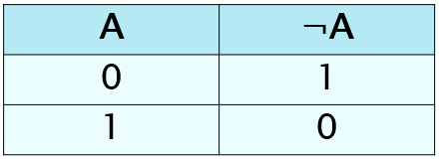 сли исходное выражение истинно, то результат его *отрицания*будет ложным, и наоборот, если исходное выражение ложно, то оно будет истинным.

Таблица истинности отрицания (**Операция НЕ (отрицание, инверсия)**:

***А****– Земля вращается вокруг Солнца – истинно*

***¬А****– Земля****не****вращается вокруг Солнца – ложно*

**Операция И (логическое умножение, конъюнкция)**

***Конъюнкция (логическое умножение****)*– соединение двух логических выражений (высказываний) с помощью союза **И**.

Обозначение: и, and, ×, & , Ù

Л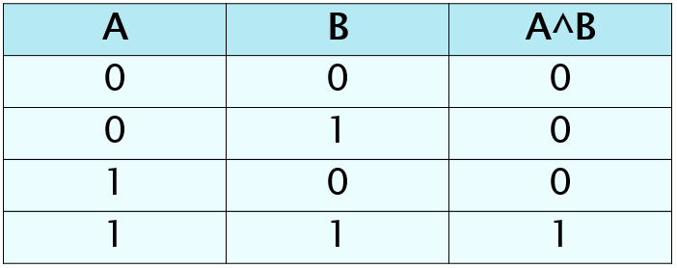 огическая операция *конъюнкция*истинна только в том случае, если оба простых высказывания истинны, в противном случае она ложна.

Таблица истинности конъюнкции (Операция И (логическое умножение, конъюнкция):

***А****– У меня есть знания для сдачи зачета.*

***В****– У меня есть желание для сдачи зачета.*

*У меня есть знания И желание для сдачи зачета.*

**A Ù B**

**Операция ИЛИ (логическое сложение, дизъюнкция)**

***Дизъюнкция (логическое сложение)*–**соединение двух логических высказываний с помощью союза ИЛИ.

Обозначение: или, or, +, V

Л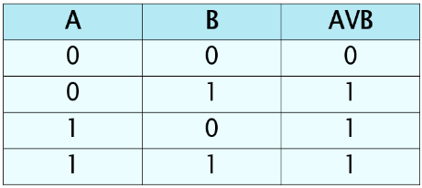 огическая операция дизъюнкция ложна, если оба простых высказывания ложны. В остальных случаях она истинна.

Таблица истинности дизъюнкции (Операция ИЛИ (логическое сложение, дизъюнкция):

***A****– Летом я поеду в лагерь*

***B****– Летом я поеду к бабушке*

*Летом я поеду в лагерь или поеду к бабушке*

**A V B**

**Импликация («если …, то …»)**

***Импликация (логическое следование)*** – связывает два логических выражения, из которых первое является условием, а второе – следствием из этого условия. Операция обозначается словами: «Если…, то…» (Если А, то В).

Р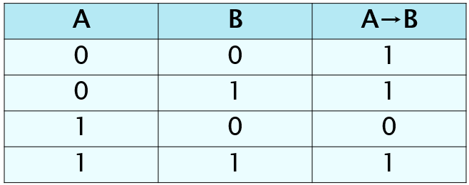 езультат операции **импликации** ложен только тогда, когда предпосылка А истинна, а заключение В (следствие) ложно.

Таблица истинности импликации**(Импликация («если …, то …»):**

А – идёт дождь

В – на улице сыро

Если идёт дождь, то на улице сыро.

**А → В**

**Эквивалентность («тогда и только тогда, …»)**

***Эквивалентность (логическое тождество, равнозначность)***– определяет результат сравнения двух логических выражений. Операция обозначается словами: «…тогда и только тогда, когда…» (А т. и т. т. когда В)

Обозначение: « , Û , º , ~

Р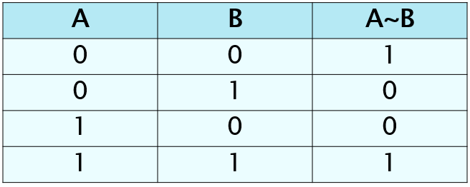 езультат операции **эквивалентность** истинен только тогда, когда А и В одновременно истинны или одновременно ложны.

Таблица истинности эквивалентности (Эквивалентность («тогда и только тогда, …»):

А – день сменяет ночь

В – солнце скрывается за горизонтом

День сменяет ночь тогда и только тогда, когда солнце скрывается за горизонтом.

**А ~ В**

Операций отрицания, дизъюнкции и конъюнкции достаточно, чтобы описывать и обрабатывать логические высказывания.

При выполнении операций применяются отношение эквивалентности «=» и скобки «()», которые определяют порядок выполнения операций. Если скобок нет, то операции выполняются в следующей последовательности: отрицания («не»), затем конъюнкция («и»), после конъюнкции – дизъюнкция («или») и исключающего или и в последнюю очередь – импликация и эквиваленция.

С помощью логических переменных и символов логических операций любое высказывание можно формализовать, то есть заменить логической формулой (логическим выражением).

*Логическая формула* - это символическая запись высказывания, состоящая из логических величин (констант или переменных), объединенных логическими операциями (связками).

Значения логической функции для разных сочетаний значений входных переменных – или, как это иначе называют, наборов входных переменных – обычно задаются специальной таблицей. Такая таблица называется таблицей истинности.

Приведем таблицу истинности основных логических операций (табл. 2).

*Таблица 2 Таблица истинности основных логических операций*

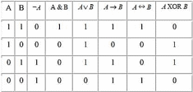

Рассмотрим практическое применение на решении задач и построим таблицу истинности для логического выражения А V A & B

1. Определяем порядок действий
2. подсчитать количество переменных -n = 2, определить число строк в таблице по формуле m = 22 = 4.
3. Приоритет операций: &, V

Чертим таблицу по количеству переменных и количеству действий

**А теперь давайте составим алгоритм построения таблицы истинности:**

1. подсчитать количество переменных n в логическом выражении;
2. определить число строк в таблице по формуле m=2n, где n — количество переменных;
3. подсчитать количество логических операций в формуле;
4. установить последовательность выполнения логических операций с учетом скобок и приоритетов;
5. определить количество столбцов: число переменных + число операций;
6. выписать наборы входных переменных;
7. провести заполнение таблицы истинности по столбцам, выполняя логические операции в соответствии с установленной в пункте 4 последовательностью.

Закрепим этот алгоритм на практике

|  |  |  |  |  |
| --- | --- | --- | --- | --- |
|  |  |  |  |  |
|  |  |  |  |  |
|  |  |  |  |  |
|  |  |  |  |  |
|  |  |  |  |  |
|  |  |  |  |  |
|  |  |  |  |  |
|  |  |  |  |  |

**Задание:**

**Задание 1***. Построим таблицу истинности для логического выражения*А ∨ A ∧ B

|  |  |  |  |
| --- | --- | --- | --- |
| A | B | A Ù B | A Ú A Ù B |
| 0 | 0 | 0 | 0 |
| 0 | 1 | 0 | 0 |
| 1 | 0 | 0 | 1 |
| 1 | 1 | 1 | 1 |

**Задание 2.***Построим таблицу истинности для логического выражения А ∧ (B ∨ ¬ A )*

|  |  |  |  |
| --- | --- | --- | --- |
| A | B | ¬ A | B Ú ¬ A |
| 0 | 0 | 1 | 1 |
| 0 | 1 | 1 | 1 |
| 1 | 0 | 0 | 0 |
| 1 | 1 | 0 | 1 |

**Задание 3.***Построим таблицу истинности для логического выражения ¬ ( A ∨ B ∧ ¬ A )*

|  |  |  |  |  |  |
| --- | --- | --- | --- | --- | --- |
| A | B | ¬ A | B Ú ¬ A | A Ú B Ù ¬ A | ¬ ( A Ú B Ù ¬ A ) |
| 0 | 0 | 1 | 0 | 0 | 0 |
| 0 | 1 | 1 | 1 | 1 | 1 |
| 1 | 0 | 0 | 1 | 0 | 1 |
| 1 | 1 | 0 | 1 | 0 | 1 |

**Задание 4.***Построим таблицу истинности для логического выражения*¬ ( A ∨ B) ∧ (A ∨ 1)

**Задание 5.***Построим таблицу истинности для логического выражения*А ∨ (B ∧ C)

**Задание 6.***Построим таблицу истинности для логического выражения*(А ∧ B) ∧ (¬A ∨ C)

**Самотоятельная работа**

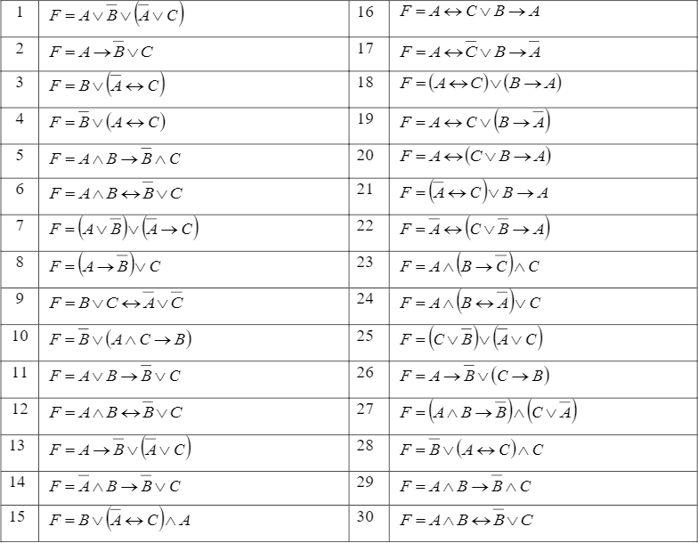

Построить таблицы истинности для логических функций

**Домашнее задание**

Построить таблицы истинности для данных ниже сложных высказываний. По таблице истинности определить тип формулы логики высказываний.

1. F = (A ᴠ B) ʌ (¬ A ᴠ¬ B)
2. F= X ᴠ Y ʌ ¬ Z
3. F=XʌYᴠ¬(XᴠY)ᴠX
4. F = А ʌ(В → С)
5. F=(Вʌ¬В)↔(AᴠD)

**Контрольные вопросы:**

Что такое логика? Что такое высказывание (приведите пример)? **Логика**(др.греч. *λογικος* означает «мысль, понятие, рассуждение, закон») – наука о том, как правильно рассуждать, делать выводы, доказывать утверждения,

**Логическое высказывание**– повествовательное предложение, относительно которого можно однозначно сказать, *истинно* оно или *ложно*. Так, например, предложение "6 — четное число" следует считать высказыванием, и оно истинное. Предложение "Рим — столица Франции" тоже высказывание, и оно ложное.

1. Как называются и как обозначаются (в языке математики) следующие операции: ИЛИ, НЕ, И, ЕСЛИ … ТО, ТОГДА И ТОЛЬКО ТОГДА, ЛИБО …ЛИБО?
2. Понятие и обозначение инверсии. Таблицы истинности инверсии
3. Понятие и обозначение конъюнкции. Таблицы истинности конъюнкции.
4. Понятие и обозначение дизъюнкции. Таблицы истинности дизъюнкции.
5. Понятие и обозначение импликации. Таблицы истинности импликации.
6. Понятие и обозначение эквивалентности. Таблицы истинности эквивалентности.
7. Порядок действий в сложных логических выражениях.
8. Способ изменения порядка действий в логических выражениях.